**Peter老师分享的软件：**

<https://pan.baidu.com/s/1OjuyfgdIgR49rwnrzC-J5g> 密码：ax7t

1、请下载其中的[DockerToolbox-18.06.0-ce.exe](javascript:void(0);)和images.rar

双击安装[DockerToolbox-18.06.0-ce.exe](javascript:void(0);)，选好安装目录后，一路next到完成，就会出现下面三个图标：

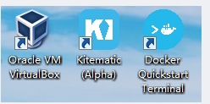

2、将boot2docker.iso镜像文件，位于安装目录下（如C:\Program Files\Docker Toolbox） ，

拷至C:\Users\Administrator\.docker\machine\cache目录下

3、启动Quickstart Terminal ，等待完成初始化。成功后界面如下：

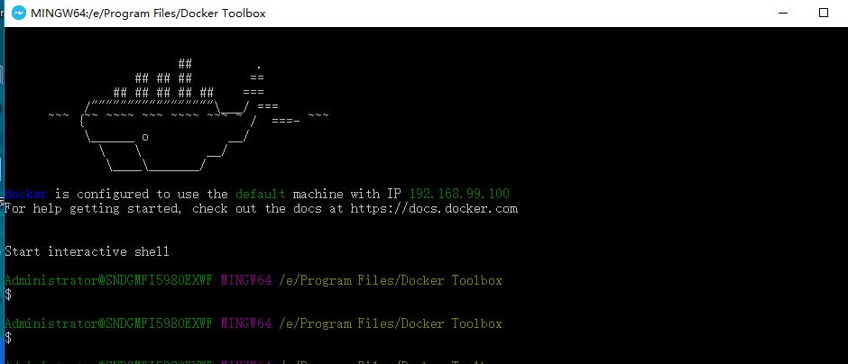

4、大功告成：ssh连接192.168.99.100

**用户名：docker**

**密码： tcuser**

以下为可能遇到的问题。

问题1：启动quickstart，报错“找不到程序，浏览？”如图：

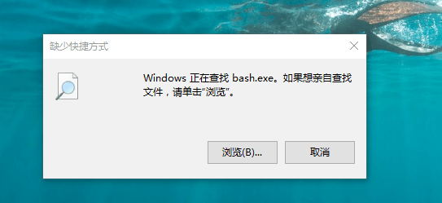

，原因是之前装过了git程序，当前指向的bash.exe不存在，右键-》属性可见：

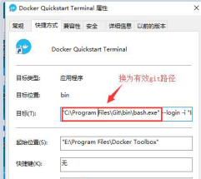

找到你机器之前安装的git的真实路径，如：

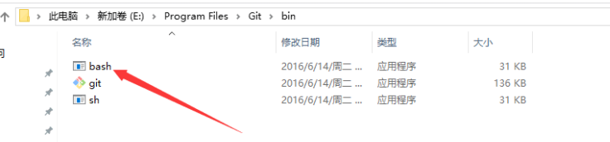

将git/bash.exe改成实际的路径，即可

问题2：quicksstart启动后，

**在上面你会发现这么句话“error in driver during machine creation:This computer doesn’t have VT-X/AMD-v enabled .Enabling it in the BIOS is mandatory”意思就是说你的虚拟机没有打开：**

**进入BIOS界面：Configuratio > Intel Virtualization Technology > Enabled。**

**问题3**

**界面长期处于下载** **boot2docker.iso的状态，如下：**

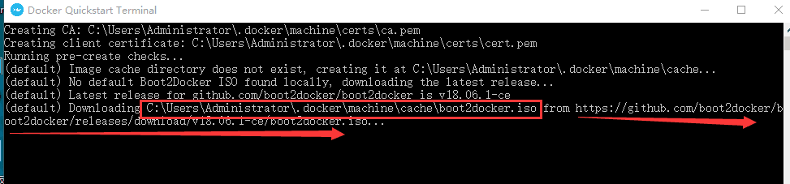

**将boot2docker.iso文件，位于安装目录下（如C:\Program Files\Docker Toolbox） ，拷至C:\Users\Administrator\.docker\machine\cache目录下，然后在网络断开的情况下重新启动，便可初始化成功。**